SCHELL Kupferrohr Ø 10 mm, Einerseits mit Bördel Ø 14 mm für G 3/8 Überwurfmutter, andererseits mit Bördel Ø 18 mm für G 1/2 Überwurfmutter, 400 mm, chrom
SCHELL

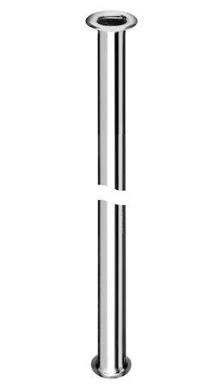Eigenschaften
GTIN:
4021163119268
HAN:
500010699
Oberfläche
verchromt
Werkstoff
Kupfer
Rohraußendurchmesser (mm)
10,00
Wandstärke (m)
0,00
Verschlossen
nein
Mit Übergangskupplung
nein

